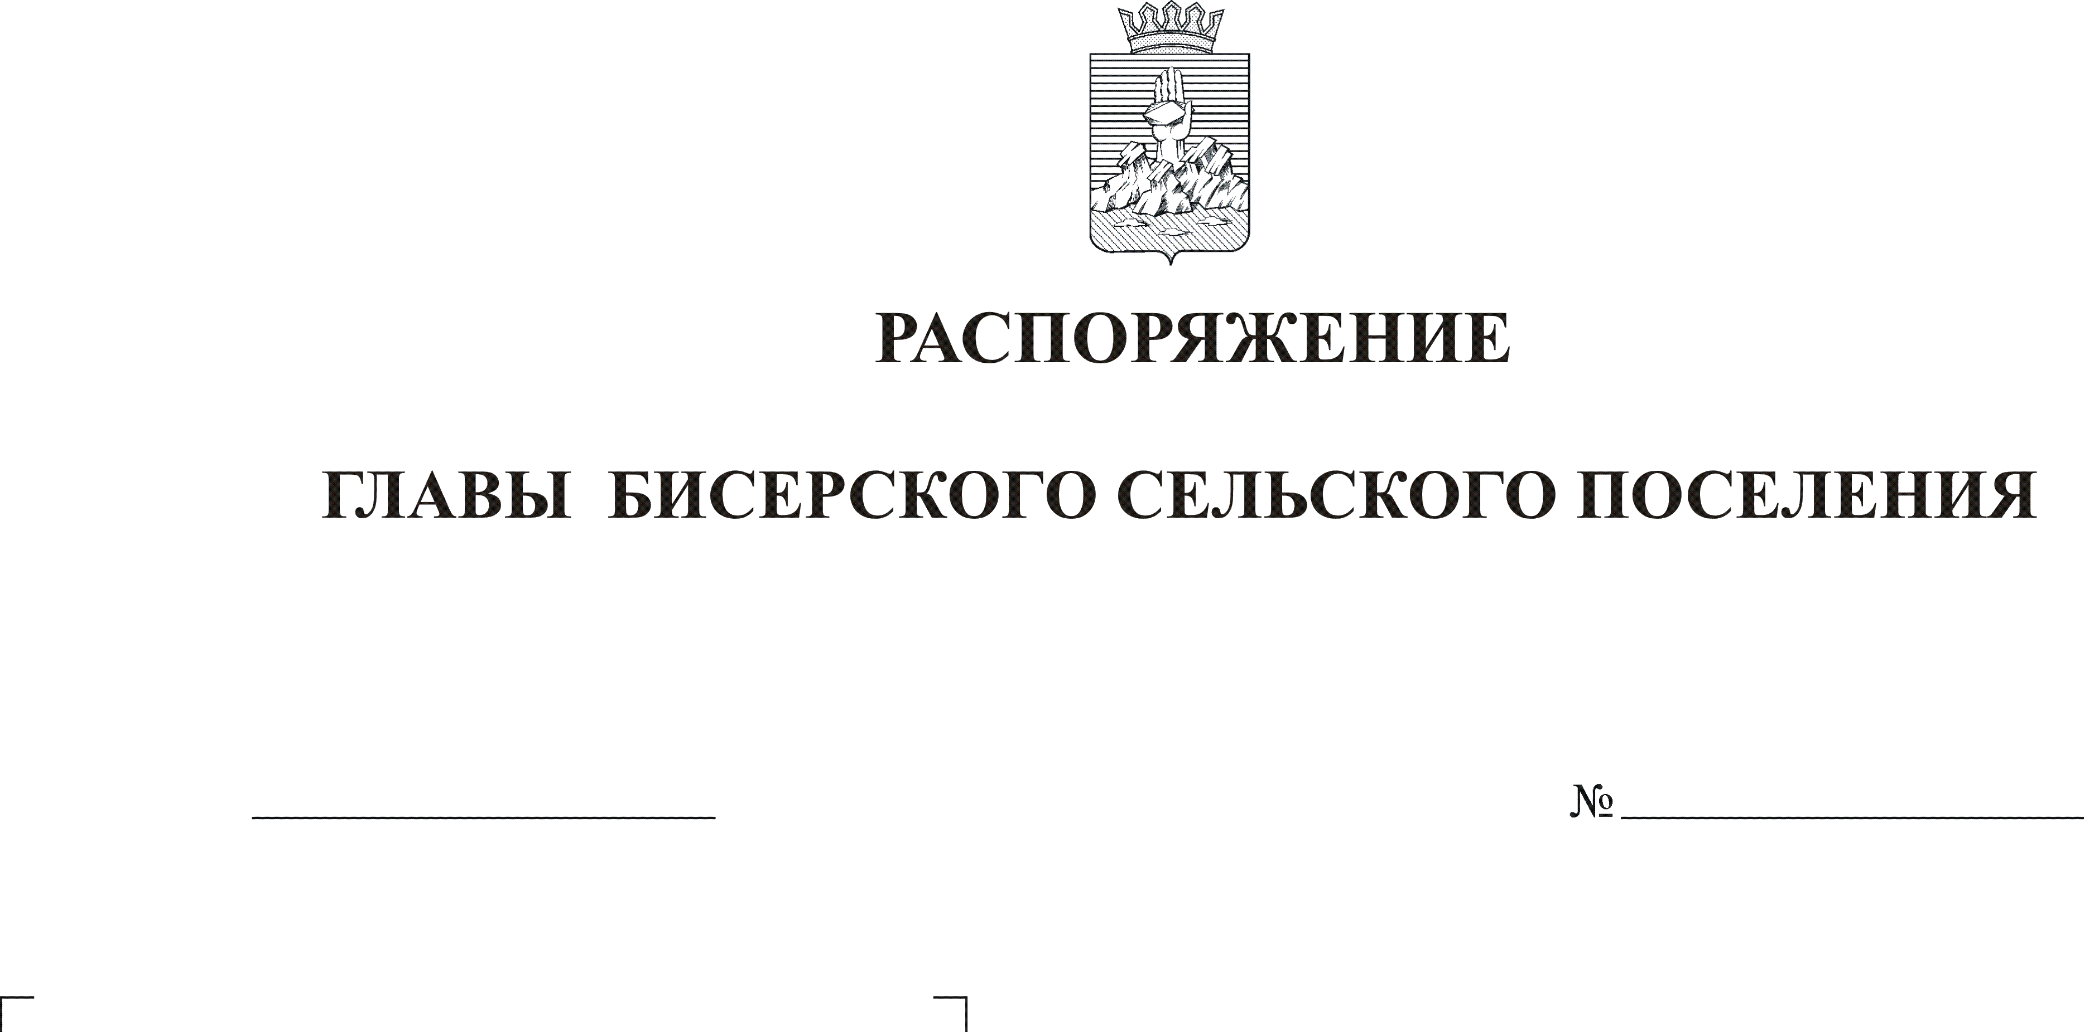
Об утверждении комиссии по
приемке после ремонта
25.11.2013
33

Руководствуясь, статьей 34, 37 Устава Бисерского сельского поселения:
- Утвердить комиссию по приемке после ремонта дорог общего значения администрации Бисерского сельского поселения в следующем составе:

1.1. Кононенко Александр Васильевич – глава поселения – председатель комиссии.
1.2. Белова Татьяна Ивановна – главный специалист по имуществу администрации поселения – член комиссии.
1.3. Репина Наталья Анатольевна – ведущий специалист администрации – член комиссии.
1.4. Смирнов Игорь Владимирович – член Совета депутатов Бисерского сельского поселения – член комиссии.

2. Распоряжение администрации Бисерского сельского поселения от 01.11.2012г.№ 43 «Об утверждении комиссии по приемке после ремонта дорог общего значения и домов жилого фонда Бисерского сельского поселения» считать утратившим силу.
3. Контроль исполнения данного распоряжения оставляю за собой.

Глава поселения-
председатель Совета депутатов А.В.Кононенко

